**Потеруха Елена Иосифова (Pocieruchowna Elena)**

30 июля 1811 г – крещение дочери Елены (НИАБ 136-13-894, лист 81об, №38/1811-р (ориг)).

**НИАБ 136-13-894:** Лист 81об. **Метрическая запись №38/1811-р (ориг).**

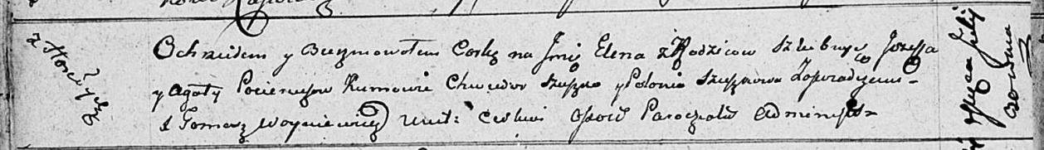

Осовская Покровская церковь. 30 июля 1811 года. Метрическая запись о крещении.

Poceruchowna Elena – дочь родителей с деревни Горелое.

Pocierucha Jozef – отец.

Pocieruchowa Agata – мать.

Szuszko Chwiedor – кум.

Szuszkowa Polonia – кума.

Woyniewicz Tomasz – ксёндз.